全球贸易及产业增长实验室

全球贸易及产业增长实验室，简称GTI（https://gti.sinoimex.com/） 是瀚闻资讯算法工程团队倾力打造的基于多维数据映射分析建模技术的世界经贸分析预测平台，是大数据云计算领域的创新分析建模工具及可视化平台。不仅提供了全球205个国家和地区货物贸易的进出口统计数据，涵盖全球所有重要经济体及全部“一带一路”沿线国家，而且在全球贸易可视化、构建产业空间，计算潜力市场及全球贸易统计数据库下载等方面填补国内多项空白。

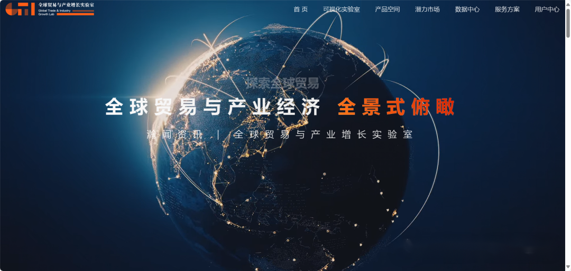

《全球贸易及产业增长实验室》全方位解析

1. 全面的数据覆盖与质量
2. 数据来源：源自**200个国家/经济体**官方贸易统计机构，覆盖205个国家和地区，涵盖世贸组织所有成员国和观察员国。数据为每个国家/地区的官方统计数据并注明数据来源。
3. 行政区划数据：**GTI系统将会搭载全球18个主要贸易国家或经济体的二级行政区划、省、州、关区所参与的国际货物贸易数据**，例如中国的北京、美国的加利福尼亚、墨西哥的墨西哥城关区和德国的汉堡。
4. 时间跨度：数据从20世纪直至2024年最新月度，时间颗粒度精确到月。
5. 产品分类：HS编码全面，包括HS2、4、6及部分国家的HS8、HS10位编码。
6. 数据内容：提供进出口金额、原始币种金额、数量、重量、价格、贸易方式、运输方式等全方位信息。
7. 创新数据处理技术
8. 对称运算矩阵：GTI系统全球首创国际贸易统计数据对称运算矩阵，在百分百保证来自各国官方统计机构报告的国际货物贸易统计数据准确无误的前提下，利用年月分隔不对称镜像法对数据中某国/经济体在某时间段内缺失的数据进行填补（这种缺失主要源于各国对货物贸易的统计速度差异），**形成了全球第一个可将200个以上经济体的国际货物贸易统计数据统一更新至当前时间前两月的数据分析系统**。并且针对与一些在全球范围内都无法获取公开数据的国家，此数据矩阵也可形成对其有效的数据获取和分析。
9. 国际贸易可视化实验室
10. 深度分析工具：GTI系统模块国际贸易可视化实验室可提供对贸易数据的深入挖掘，通过可视化实验提供的上百种分析问题框架（例如：“中国在APEC国家内的进口来源国分布变化”、日本向哪些国家（地区）出口扣式碱性锌锰原电池？”、“中国有哪些省份自阿盟22国进口？”）
11. 可视化定制：丰富的统计方法和多样可视化分析功能，用户可以在国际贸易可视化实验室自由地构建数百万个自定义可视化效果，一键对比多条贸易流向在长时间序列中的增长与下降趋势，从各个角度深度探索国际贸易统计数据。
12. 数据中心服务
13. 全面预设分析指数：GTI系统的数据中心提供丰富的预设分析指数，包括进出口额、进出口净额、同环比、占比、数量和数量单位等，用户可以方便地下载多达数十种不同维度的CSV、EXCEL或JSON数据集，便于定制化研究。
14. 灵活的数据分解功能：用户在数据中心可以深入分析国际货物贸易，进行产品构成和贸易伙伴构成的多层次分解。通过对自定义的行、列和筛选条件进行组合，用户可以展示和下载长达10年以上的时间序列数据，这为洞察贸易模式变化提供了强大的支持。
15. 高效大型数据处理：数据中心不仅支持大规模数据处理，能够快速下载10万级的大型原始数据集，确保用户在处理大量复杂数据时，也能享受到快速响应和流畅的分析体验。

六、自定义控制台与管理

1. 自定义分析功能：GTI系统拥有强大的自定义控制台，**自带1024个国际产品分类，比如联合国中间品，美国先进技术分类，以及68个国家组分类，比如一带一路国家组，RCEP国家组；**此外用户可自由组合分析国家及产品范围,并在全平台模块中自由组合使用。
2. 在线管理系统：用户可使用GTI系统数据中心提供的文件夹式在线管理系统,生成并管理自己的国家组和产品组。
3. 高级分析功能
4. 全球产品空间：通过高级可视化揭示各国产品结构和竞争风险，预测外贸发展。
5. 全球潜力市场：基于引力模型评估出口潜力，全面分析全球市场机会。
6. 供应链流向地图：模拟全球供应链，揭示产品节点的国家关系和供应链风险。

### 公司概况

大连瀚闻资讯有限公司成立于 2004 年 5 月 12 日，是中国首家全面收集世界各主要贸易国的货物贸易数据并提供专业分析的商业机构，瀚闻资讯成立 15 年来，获得多项荣誉与资质，商务部电子商务示范企业、工信部信息消费示范企业、辽宁省技术创新平台、大连市中小企业公共服务平台、全球贸易监测分析中心（大连）等。

瀚闻资讯不仅致力于拓展数据资源，还深耕于大数据处理与分析技术，跳出传统的数据形式，由浅入深研发了多种服务于全球经贸领域的明星产品，并将其广泛应用于大数据平台建设、分析系统建设、产业研究、行业研究、精准营销、国际市场开发、国际贸易促进等方面，服务客户遍布全球 67 个国家，包括众多政府机构、国际组织、“财富 500 强”企业和万余中小企业，几乎涉及所有行业，名企不胜枚举。

此外，瀚闻资讯广泛吸纳精英，成立顶尖的智库团队，并依托瀚闻资讯海量、权威、全面的数据资源，以犀利的问题分析判断能力、超前的战略思维谋划能力、精准的目标选择设定能力以及高超的总结概括表达能力，形成了多项成功的智库产品，得到各级政府及社会各界人事的一致认可，部分观点更是被人民日报、经济日报等国内众多权威媒体采纳，并于头版头条进行发布报道。此外，瀚闻资讯在 2016年与国家信息中心共建“国家信息中心‘一带一路’外贸大数据研究所”、在 2017 与大连理工大学共建“大数据实验室”、在 2018 年被海关总署授予资质“全球贸易监测分析中心（大连）”，进一步证明并巩固了瀚闻资讯作为民间智库的地位与能力。

### 合作客户

**商务系统：**中华人民共和国商务部｜商务部外贸发展事务局｜中国机电产品进出口商会｜[中国食品土畜进出口商会](http://www.baidu.com/link?url=nETriLynyyPeCgjqkrh6LUYF-LI54d1h2IIKc-wlnV6_aUvfzRjhSV5pL8nsT19X)｜中国五矿化工进出口商会｜中国纺织品进出口商会｜中国医药保健品进出口商会｜中国轻工工艺品进出口商会｜中国对外贸易中心集团有限公司｜中国国际电子商务中心｜海南省商务厅｜ 江西省商务厅｜辽宁省商务厅｜大连市商务局｜无锡市商务局

**海关系统：**中华人民共和国海关总署｜全国海关信息中心｜南京海关｜北京海关｜天津海关｜ 乌鲁木齐海关

**贸促系统：**中国国际贸易促进委员会｜中国国际贸易促进委员会湖南省分会｜中国国际贸易促进委员会大连市分会｜中国国际贸易促进委员会纺织行业分会｜农业农村部农业贸易促进中心｜日本jetro

**农业系统：**中华人民共和国农业农村部｜农业农村部农业贸易促进中心｜中国农业科学院信息研究所｜辽宁省农产品出口服务中心

**原工业部：**中国纺织工业联合会｜农业农村部农业贸易促进中心｜中国畜牧业协会｜机械工业信息研究院

**金融机构：**中国出口信用保险公司｜汇丰银行｜兴业银行大连分行｜中信银行大连分行｜民生银行沈阳分行

**地方行业：**辽宁省先进装备制造业基地建设工程中心｜辽宁省农产品出口服务中心｜大连市工业和信息化局

**信息院所：**国务院发展研究中心｜国家信息中心｜全国海关信息中心｜机械工业信息研究院｜中国经济信息社

**知名企业：**阿里巴巴集团、海尔集团、美的集团、格兰仕集团、日本日立集团、越南长海汽车、彭博社、中国经济信息社等

产品一窥

